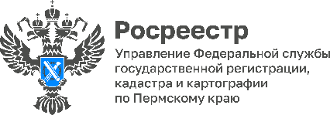
ПРЕСС-РЕЛИЗ
#Росреестр_Пермский край

Росреестр на горячей линии ответил на «земельные» вопросы

Чернушинским и Осинским межмуниципальными отделами Управления Росреестра по Пермскому краю в марте 2025 года провели горячую линию для граждан по новым требованиям в оформлении сделок с земельными участками.
На вопросы отвечали заместитель начальника Чернушинского межмуниципального отдела Управления Наталья Матяж и заместитель начальника Осинского межмуниципального отдела Управления Алексей Селиванов.
Я планирую продать земельный участок, но земельный участок не отмежеван. Смогу ли я совершить сделку?
– С первого марта 2025 года законодательством установлено обязательное условие для регистрации перехода права в Росреестре при продаже, дарении, наследовании или любой другой сделке с земельным участком - наличие установленных границ в Едином государственном реестре недвижимости (ЕГРН). Если межевание не сделано, сделку приостановят (Федеральный закон № 487-ФЗ от 26.12.2024).
Как установить границы земельного участка?
– Для проведения межевания и определения границ земельного участка следует обратиться к кадастровому инженеру.
Информация о всех кадастровых инженерах размещена на сайте Росреестра https://rosreestr.gov.ru в разделе «Услуги и сервисы – Сервисы – Реестр кадастровых инженеров».

Раньше я пользовалась Публичной кадастровой картой, каким образом сейчас можно посмотреть наличие границ земельного участка?
– Один из популярных сервисов Росреестра – Публичная кадастровая карта (ПКК) перенесена на Единую цифровую платформу «Национальная система пространственных данных» (НСПД).
Существуют два простых способа проверить наличие в Едином государственном реестре недвижимости установленных границ земельного участка:
1. С помощью ПКК на портале НСПД https://nspd.gov.ru. Сервисы НСПД доступны всем пользователям без необходимости авторизации и без взимания платы
2. Второй способ – это запросить выписку из ЕГРН на земельный участок путем личного обращения в любой офис МФЦ либо в электронном виде с помощью личного кабинета официального сайта Росреестра по адресу https://lk.rosreestr.ru, на портале Госуслуг в разделе Услуги - Земля/Дом.
Я являюсь собственником гаража, который снесен. Нужно ли устанавливать границы земельного участка при прекращении существования объекта капитального строительства - гаража?
– Нет. Для снятия ликвидированного объекта с государственного кадастрового учета и прекращения прав на него, необходимо будет обратиться к кадастровому инженеру для подготовки акта обследования, который будет являться документом, подтверждающим прекращение существования объекта недвижимости.

Об Управлении Росреестра по Пермскому краю
Управление Федеральной службы государственной регистрации, кадастра и картографии (Росреестр) по Пермскому краю осуществляет функции по государственному кадастровому учету и государственной регистрации прав на недвижимое имущество и сделок с ним, государственного мониторинга земель, государственному надзору в области геодезии, картографии и земельному надзору, надзору за деятельностью саморегулируемых организаций кадастровых инженеров и арбитражных управляющих. Руководитель Управления Росреестра по Пермскому краю – Лариса Аржевитина.
Контакты для СМИ
Пресс-служба Управления Федеральной службы
государственной регистрации, кадастра и картографии (Росреестр) по Пермскому краю

+7 (342) 205-95-58 (доб. 3214, 3216, 3219)
614990, г. Пермь, ул. Ленина, д. 66/2
press@r59.rosreestr.ru
http://rosreestr.gov.ru/

ВКонтакте:  https://vk.com/rosreestr_59 | Телеграм:  https://t.me/rosreestr_59
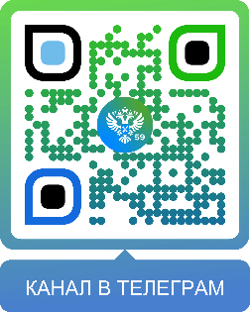
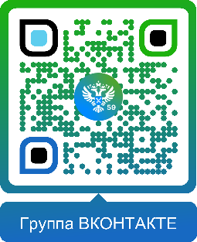

Одноклассники:  https://ok.ru/rosreestr59 | Рутуб:  https://rutube.ru/channel/30420290
